Муниципальное автономное общеобразовательное учреждение дополнительного образования

«Таганрогская детская художественная школа имени С. И. Блонской»

Кочепасова Олеся

Учебная работа по истории искусства

Тема:

**«История в образах. В. И. Суриков»**

5 «Г» класс

Преподаватель:

Раченко Ольга Васильевна

2021 г.

**Содержание:**

* Юность;
* Основные работы;
* Картина «Вид памятника Петру 1 на Сенатской площади в Петербурге»;
* Картина «Меншиков в Берёзове»;
* Картина «Посещение царевной женского монастыря»;
* Источники информации.

**Юность**

**Василий Иванович Суриков (1848-1916)**

Творчество каждого большого мастера вызывает большой интерес у детской и юношеской аудитории. В.И.Сурикова стоит в ряду великих мастеров, чье творчество помогает понять нашу историю. Сам он вырос в среде, в которой оберегались народные традиции и ценились подлинные человеческие ценности.

Родился 12 января 1848 года в Красноярске. С 1858 года обучается в уездном училище в Сухом Бузиме. После смерти отца, мать с детьми возвращается в Красноярск.

Начал Суриков рисовать в раннем детстве. Первым его учителем стал Н.И. Гребнёв - учитель рисования Красноярского уездного училища. После завершения обучения, Суриков работал писцом в губернском управлении. Способности мальчика были замечены. Губернатор П.Н.Замятин нашёл мецената — красноярского золотопромышленника П.И. Кузнецова, который оплатил обучение Сурикова в Академии художеств.

11 декабря 1868 года Суриков с обозом П. И. Кузнецова выехал из Красноярска в Санкт-Петербург. К вступительным экзаменам он готовился в Санкт-Петербургской рисовальной школе. Осенью 1869 года успешно сдал экзамены и стал вольнослушателем Академии художеств, а через год был зачислен воспитанником.

С 1869 по 1875 год учился в петербургской Академии художеств у П.П. Чистякова. Во время учёбы его работы были отмечены наградами. Уже в годы ученичества у Сурикова пробудился интерес к истории. Большой золотой медали была удостоена большая картина «**Апостол Павел объясняет догматы веры в присутствии царя Агриппы, сестры его Береники и прокуратора Феста»(1875).** Большое влияние на его творчество оказывала музыка, театр. Учиться мастерству игры на гитаре ему помогал друг — гитарист Федор Федорович Пелецкий. Часто они играли пьесы для двух гитар.

После окончания Академии художеств, молодой художник переезжает в Москву. Он любил этот старый город, в котором сохранились древние памятники архитектуры, и все дышало стариной. Здесь возникли образы его будущих картин. Дальнейшая биография художника – это история создания его полотен.

**Основные работы:**

* «Утро стрелецкой казни»
* «Меншиков в Берёзове»
* «Боярыня Морозова»
* «Взятие снежного городка»
* «Покорение Сибири Ермаком Тимофеевичем»
* «Переход Суворова через Альпы»
* «Степан Разин»
* «Посещение царевной женского монастыря»

**«Вид памятника Петру 1 на Сенатской площади в Петербурге» (1870)**

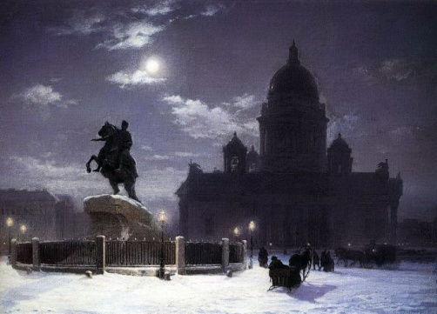

Исаакиевская площадь с «Медным всадником» представлены при лунном освещении зимой. Величественный силуэт храма, изображенный в правой части композиции, ясно читается на светлом фоне неба и заснеженной площади. Слева на огромном пьедестале возвышается конный монумент. Его выступающее скульптурные формы как - бы перекликаются с архитектурными.

Свет полной луны озаряет все пространство картины, наполняя его какой-то загадочной силой. Перед памятником, за невысокой оградой - свободное пространство, освещенной холодным светом. Здесь «живет» лишь призрачный лунный свет. Рядом с памятником, который воплощает величие прошлого, как-то буднично выглядят запряженные в сани лошадки. Они неторопливо бегут по накатанной дороге, отбрасывая тени. Ближе к храму их силуэты утрачивают четкость. Тускло мерцают в ночи фонари. Их огоньки меркну на фоне напряженного лунного света. Величие Прошлое и настоящее встречаются в этом произведении, но существуют обособленно. Застывшая в камне история кажется недосягаемой в своем величие.

**«Меншиков в Берёзове» (1883)**

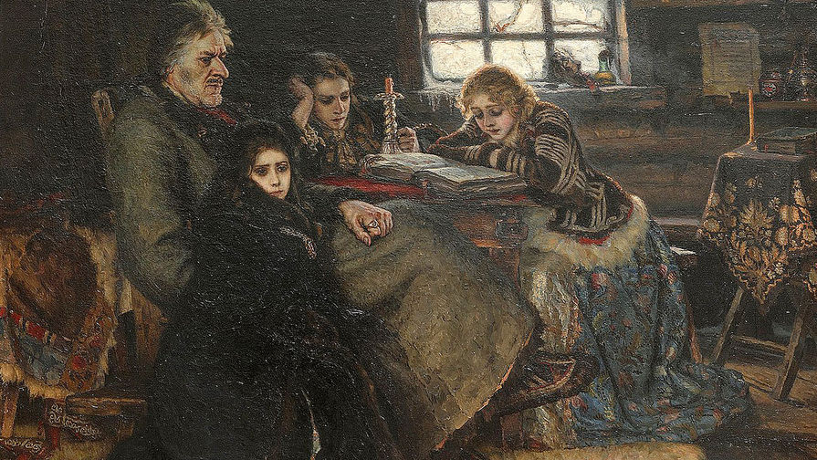

Суриков обладал каким-то особым чутьем исторического живописца. Он умел воссоздать историческую обстановку, но не был бытописателем. Его интересовали драматические ситуации, судьбы людей, творивших историю.

Суриков написал полотно «Меншиков в Березове» в середине 1883 года. В картине «Меншиков в Березове» изображен один из самых влиятельных сподвижников Петра I – Александр Меншиков. Из истории известно, что после того, как умер Петр Великий, у Меншикова отобрали все полученные ранее награды, после чего его с семьей сослали в Сибирь, а точнее в город Березов.

В основе сюжета – один вечер из жизни князя. Он проводит свое время вместе со своей семьей. Художник изобразил маленькое, тесное, неуютное помещение, в котором приходится коротать свои дни не только Александру, но и всем его близким. Эта комната больше напоминает тюремную камеру, нежели домик для большого семейства. Потолок очень низкий, поэтому передвигаться здесь высокому человеку (а таким как раз и был Меншиков) довольно сложно. Через маленькое окошко в дом почти не поступает свет. Дочь Меншикова склонилась над книгой. На полках – несколько икон. Лица персонажей очень печальны.

Суриков как бы подчеркивает безысходность человеческой судьбы. Колорит картины повышает создавшуюся напряженность. Здесь нет ярких красок, что еще больше подчеркивает подавленность настроения Меншикова.

**«Посещение царевной женского монастыря» (!912)**

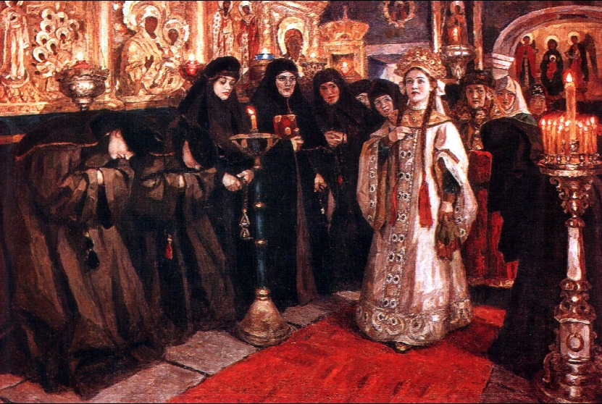

Одно из последних произведений художника, оставшееся неоконченным.  
Русские царевны были пленницами теремов и коротали свой век среди мамок-нянек, шутих да прислужниц. Девушки не имели права выйти замуж ни за кого, кто ниже царского рода. Кроме этого русские царевны могли стать лишь христовыми невестами. Они отдавали в выбранную обитель все свое богатое приданое, поэтому монастыри стерегли царских дочерей.

По-разному реагируют на визит царевны обитательницы монастыря: кто-то с любопытством, кто-то с состраданием, а есть и откровенно недоброжелательные лица невольно становится тревожно за судьбу юной царевны.

Для образа царевны Сурикову позировали знакомые художника . Несмотря на обилие темных тонов, образ царевны - чистый и возвышенный, словно озаряет своим присутствием тесное церковное помещение. Ее белый с золотом наряд является самым светлым пятном композиции. Золотой цвет присутствует в окладах икон. Святые образы, окружающие присутствующих, молча, взирают на царевну. Они ее заступники в жестоком мире людей.

Источники информации:

* Репин, Суриков, Васнецов. Летописцы русской жизни / Е.Н. Евстратова, Л.А. Ефремова, Т.В. Постникова.
* История русского искусства. »Изобразительное искусство».1980